附件2：1.培训课程学习操作指南（直播）

**培训平台学员使用指南**

在线学习分为两种方式，即电脑看直播和手机看直播。

**一、PC端观看直播学习（优先推荐）**

1.访问网址[https://www.ulearning.cn/ulearning](https://www.ulearning.cn/ulearning/index.html#/index/portal)，点击登录，如下图。

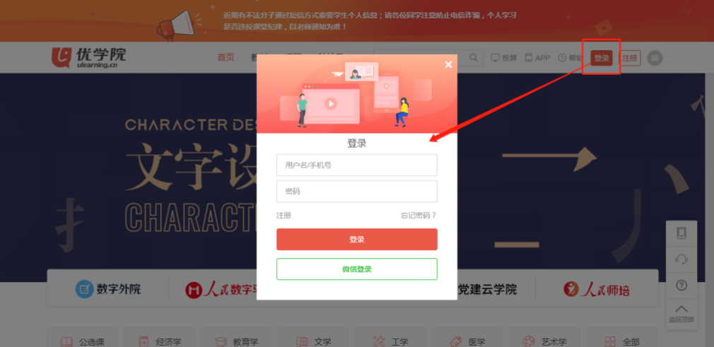

输入直播帐号密码。用户名: gs+个人手机号（如：gs15011111111），密码：123456。注：首次登录该项目会提示修改默认密码。

2. 登录->进入相关班级->直播->进入直播。如下图所示。

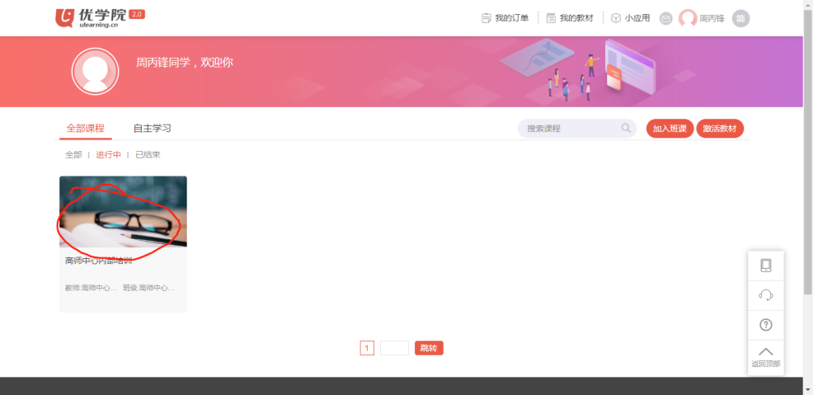

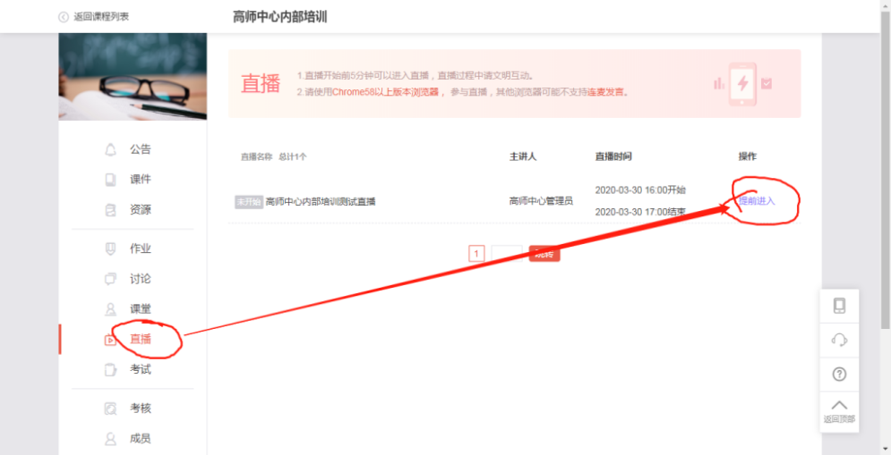

**二、手机APP学习指南（系统不稳定，不推荐）**

1.扫下图二维码，下载优学院APP 2.0版本。



2.用户登录，用户名为gs+手机号（如：gs15011111111），默认密码为：123456。

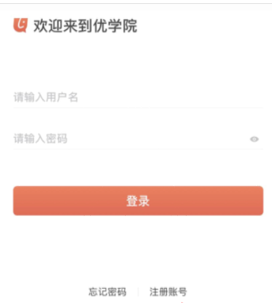

3. 进入直播班级

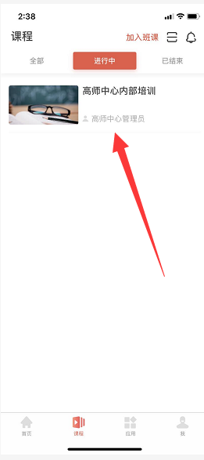

4.观看直播

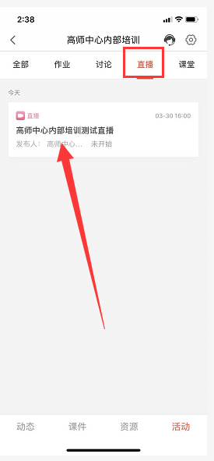

2.高等学校“课程思政融入金课建设”研修班---专家简介

1．**韩宪洲**，首都经济贸易大学党委书记，研究员。教育部高等学校思想政治理论课教学指导委员会“高职高专思政课”分教指委主任委员。入选中宣部“文化名家暨‘四个一批'人才”，享受国务院“政府特殊津贴”。主要研究方向：高等教育管理、党建和思想政治工作。

主持完成教育部人文社会科学研究项目、北京市哲学社会科学规划项目、北京市习近平新时代中国特色社会主义思想研究中心项目多项，在《人民日报》《光明日报》《学习时报》《中国高等教育》《思想理论教育导刊》《思想教育研究》《前线》等重要报纸、期刊等发表论文多篇。

2．**苏海佳，**教授、博士生导师、国家杰出青年科学基金获得者、国家万人计划教学名师、北京化工大学教务处处长、北京市生物加工过程重点实验室主任。

3．**陈训威，**武汉大学经济与管理国家级实验教学示范中心执行主任、武汉大学课程思政教学研究中心执行主任、武汉大学网络安全与信息化建设专家委员会成员。武汉大学思政MOOC建设项目负责人、武大版“锵锵三人行”-马上见跨学科对话项目总导演、武汉大学“珞珈在线”SPOC平台技术支持专家。

研究和实践的重点领域为MOOC及SPOC的建设与运营、混合式教学模式的应用与推进、课程思政的研究与实施等。2016起自组软硬件研发团队，致力于将MOOC制作流程简单化及混合式教学模式常态化。2021年起兼任武汉大学课程思政教学研究中心执行主任，统筹推进全校课程思政建设工作。

主持建设并负责运营的4门思政课MOOC均获批国家精品在线开放课程，总选课人数突破130万人（截至2020年7月）。提出的“全员参与、全校覆盖、全方位互动、全流程混合”的思政课混合式教学模式在全国范围内产生较大影响。2018年元月获颁中国大学MOOC“突出贡献奖”。

对“互联网+教育”、“互联网+思政”等领域有深刻的体悟、独到的洞察和扎实的实践。近三年，将“武大思政MOOC”、“我心中的思政课高校微电影大赛”和“马上见”跨学科对话等项目打造成全国知名品牌。相关工作被武大官网、武大官微、长江日报、湖北日报、湖北卫视、中国教育报、光明日报、人民日报、中央电视台、学习强国等媒体多轮次全方位报道。

4. **戴文俊，**现为北京市美术家协会理事、北京工笔重彩画会会员，北京联合大学艺术学院美术系教学主任，副教授，硕士研究生导师，北京联合大学女教授协会理事，艺术学院素描色彩课程群负责人。讲授课程《国画技法》、《壁画临摹与修复》、《综合创作》等。

任职期间完成专著1部，发表文章作品20余篇，其中cssci检索论文2篇，北大中文核心4篇，国外论文集1篇。主持参与省部级科研教研项目多项，横向课题2项。

绘画作品多次入选全国性展览，如全国工笔画大展、全国青年工笔画名家艺术展、全国青年工笔肖像艺术展、全国工笔画新锐艺术展等，作品被多家机构收藏。

2015年6月，在北京高校第九届青年教师教学基本功比赛中获得一等奖，最佳教案奖，最佳演示奖，最受学生欢迎奖。2014年7月，在北京联合大学第三届中青年教师执教能力比赛中获得一等奖；2015年4月，在北京联合大学第七届青年教师教学基本功比赛中获一等奖。；2016年9月，获得北京联合大学第四届教学优秀奖二等奖。2020年10月，在北京联合大学课程思政教学设计大赛中获特等奖，被授予“北京联合大学课程思政优秀教师”称号，所授课程授予“北京联合大学课程思政特色精品课程”称号。

2019年，主持本科专业核心课程国画技法建设项目，获优秀项目奖，所授国画技法课程认定为校级精品课程；2020年，国画技法课程获评为北京高校“优质本科课程”，并授予“北京高等学校优秀专业课主讲教师”称号。